**Jakie meble dla dziecka są najlepsze?**

**Umeblowania pokoju dziecięcego nie jest najprostszym zadaniem. Kiedy zastanawiasz się jakie meble dla dziecka wybrać, warto zapoznać się z wieloma aspektami tej decyzji. Postaramy się trochę rozjaśnić ten problem!**

**Jakie meble dla dziecka wybrać?**

Pokój twojego dziecka powinien być dla niego bardzo ważną przestrzenią. W końcu jest to miejsce w którym będzie mógł odpocząć od wrażeń z całego dnia, bawić się oraz po prostu spać we własnym łóżku. To w tym miejscu się on uczy, spędza czas i dojrzewa. A **jakie meble dla dziecka** w takim pokoju powinny się znajdować?

**Jakie meble dla dziecka powinniśmy kupić?**

Pokój twojego dziecka będzie się zmieniać i dorastać wraz z nim. Wystrój będzie się często tam zmieniać tak samo jak będą się zmieniać jego funkcje. Niezależnie jednak od wieku, jedna rzecz powinna być ciągle taka sama. Mianowicie powinny być one bezpieczne. W takim celu warto zwrócić uwagę na materiały z których są one wykonane, między innymi jaki rodzaj farby został użyty. Warto zwrócić uwagę na wszystkie atesty, oraz na wytrzymałość wykonania. Jeżeli posiadacie aktywne dziecko, to warto wybrać meble które można przykręcić do ściany, żeby w przypadku gdy dziecko wspina się na meble, nie spadło razem z nimi. Jeżeli zastanawiacie jeszcze [jakie meble dla dziecka](https://www.smating.pl/jakie-meble-do-pokoju-dzieciecego-wybrac/) wybrać, to pamiętajcie, że lepsze są te z zaokrąglonymi rogami.

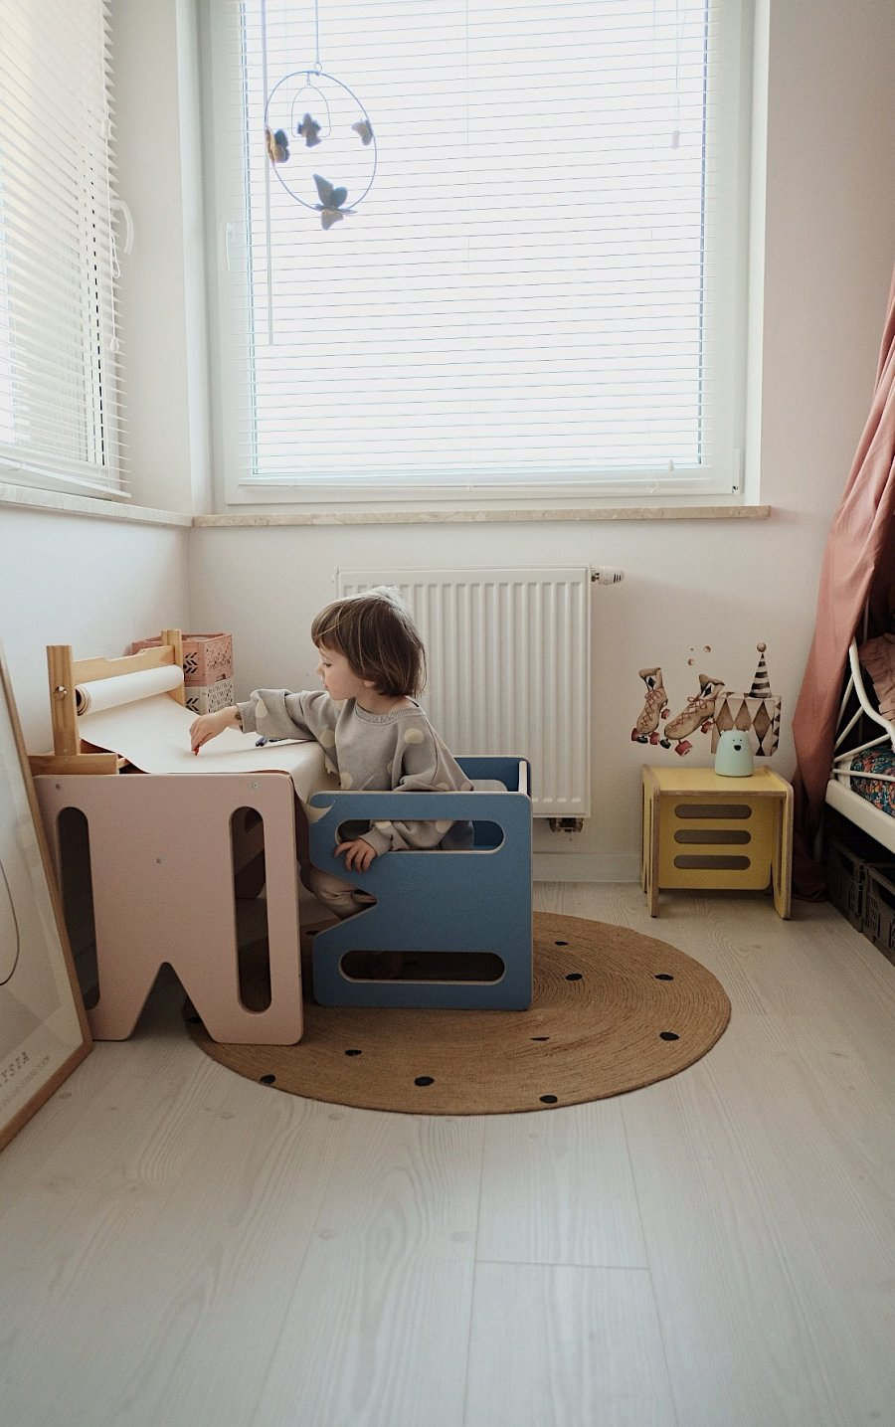

**Jaki wpływ na dziecko mają meble?**

Przede wszystkim od małego uczą je samodzielności, porządku i koncentracji. To za ich pomocą dzieci będą się bawić oraz to one będą decydować o wystroju pokoju twojego dziecka. Oczywiście należy zadbać żeby te meble były bezpieczne, w tym wypadku potrzeba sprawdzać wszelkiego rodzaju atesty. Jeżeli chcecie się dowiedzieć więcej *jakie meble dla dziecka* wybrać, to wejdźcie na stronę Smating, gdzie znajdziecie szeroki wybór mebli i informacje jak je dobrać do potrzeb twojego dziecka.